**Pemrograman Berbasis Framework**

**“Redux”**



**Oleh :**

**Angga Maulana Athaariq / 09**

**TI-3B / 1741720138**

**PROGRAM STUDI D-IV TEKNIK INFORMATIKA**

**JURUSAN TEKNOLOGI INFORMASI**

**POLITEKNIK NEGERI MALANG**

**2020**

1. Class createTodo.js

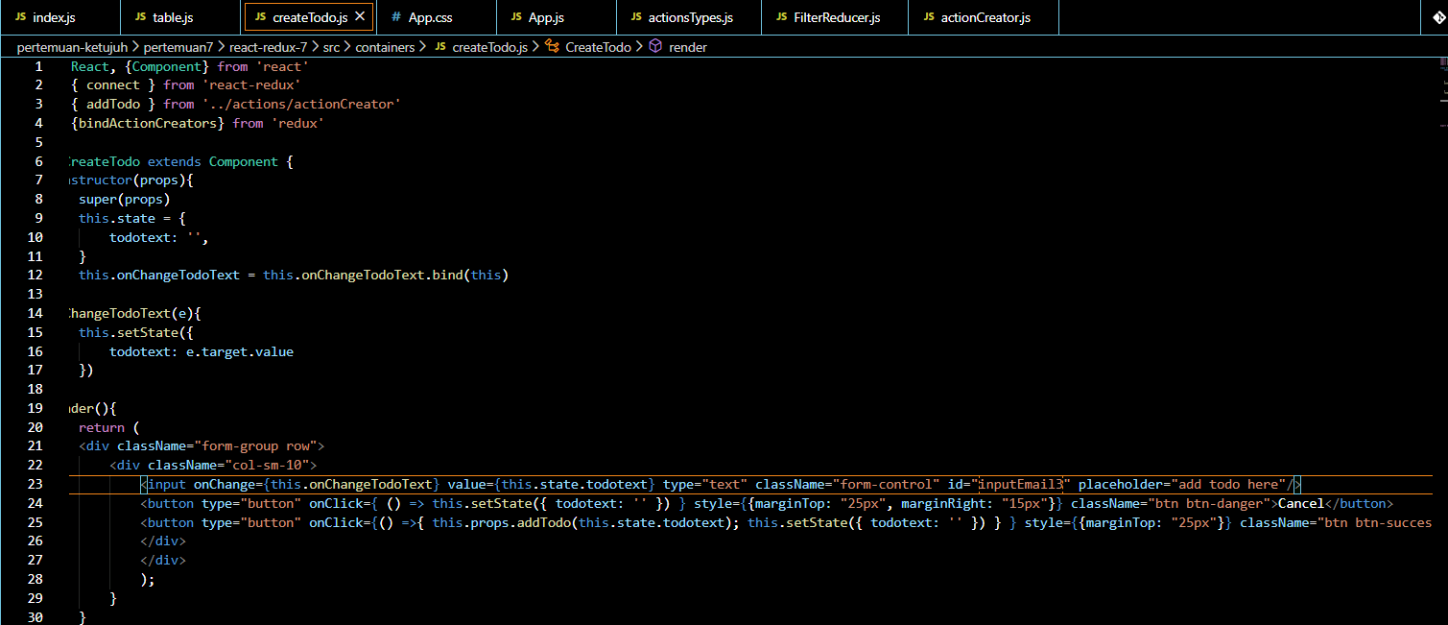

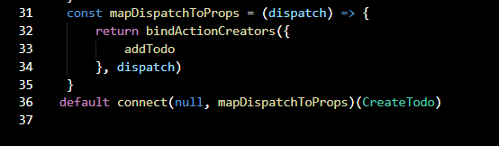

1. Class Table.js

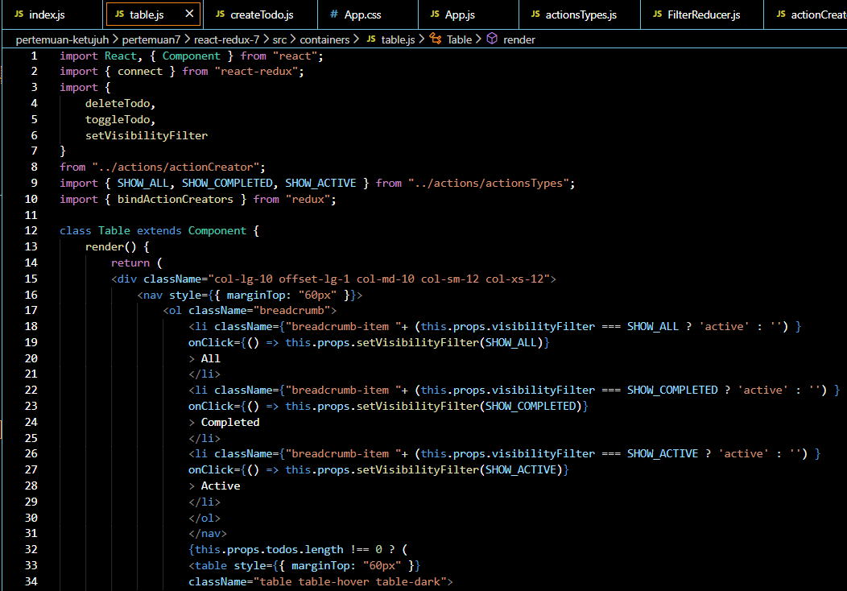

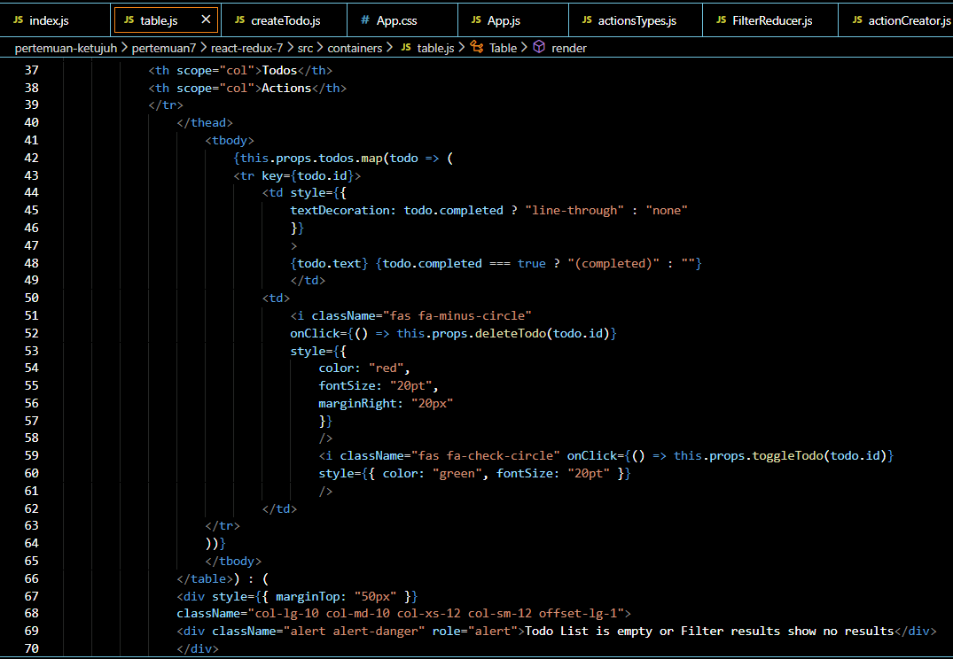

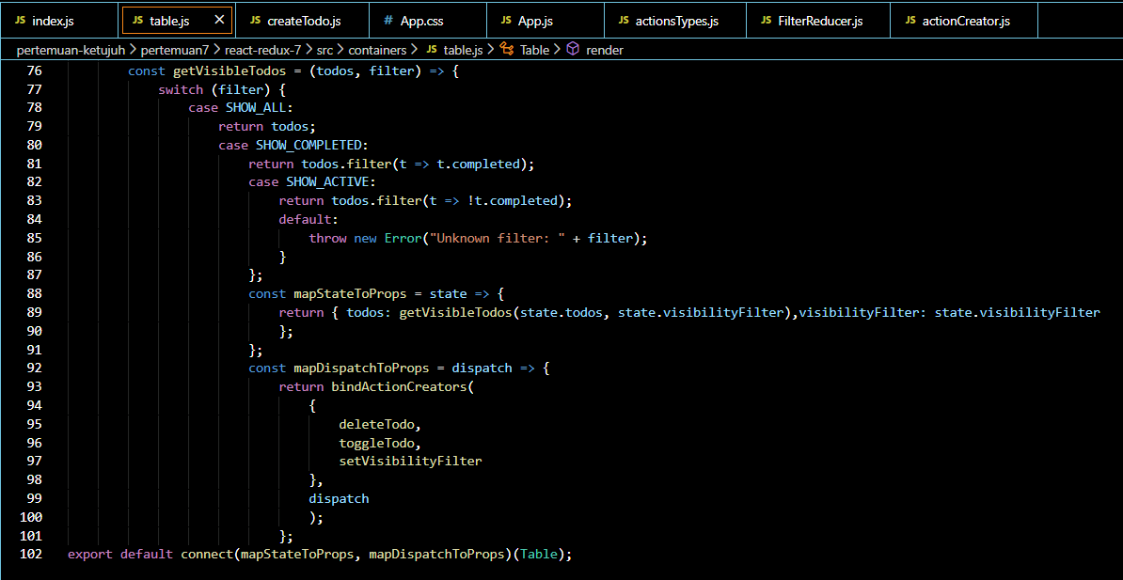

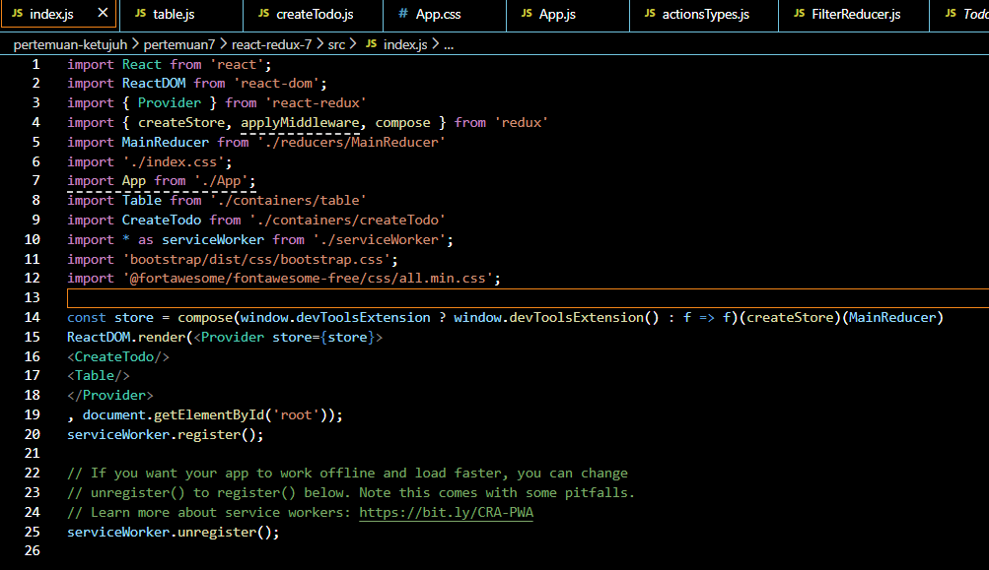

1. Output

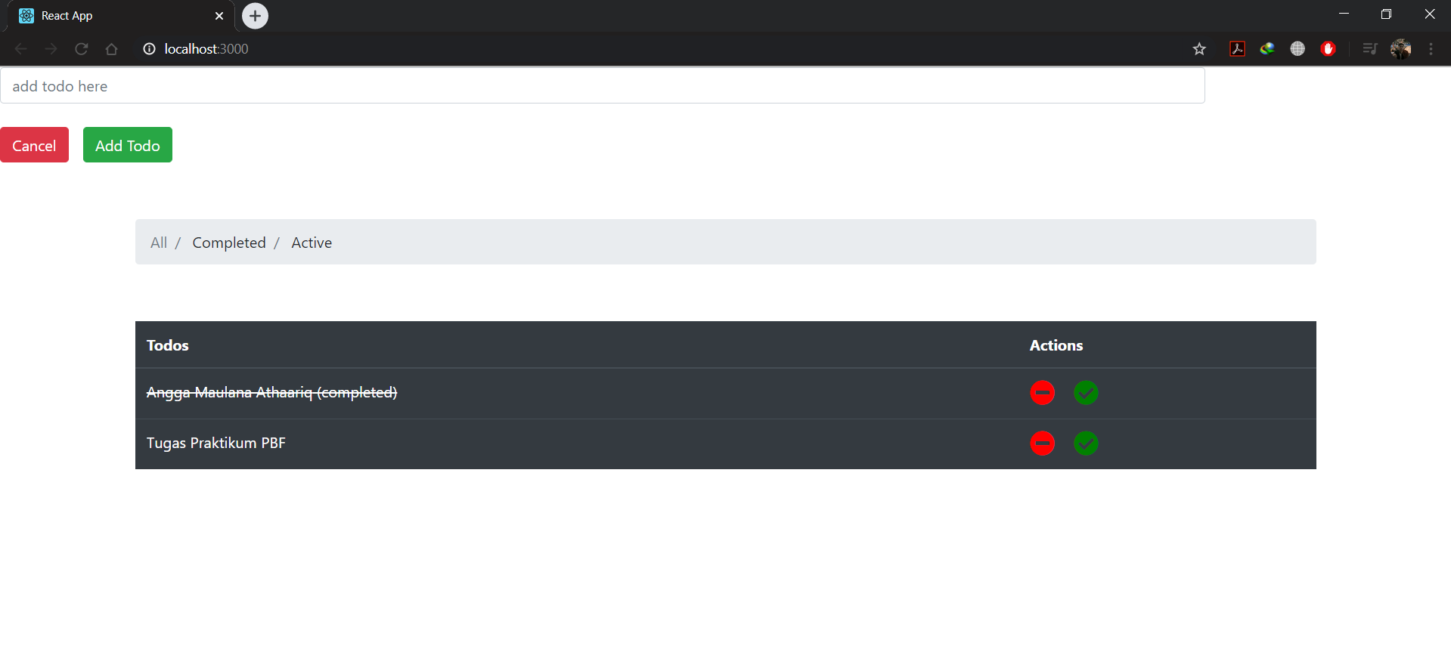

Ketika kita menambah tulisan & tekan tombol add todo, maka hasilnya akan masuk ke table dibawahnya

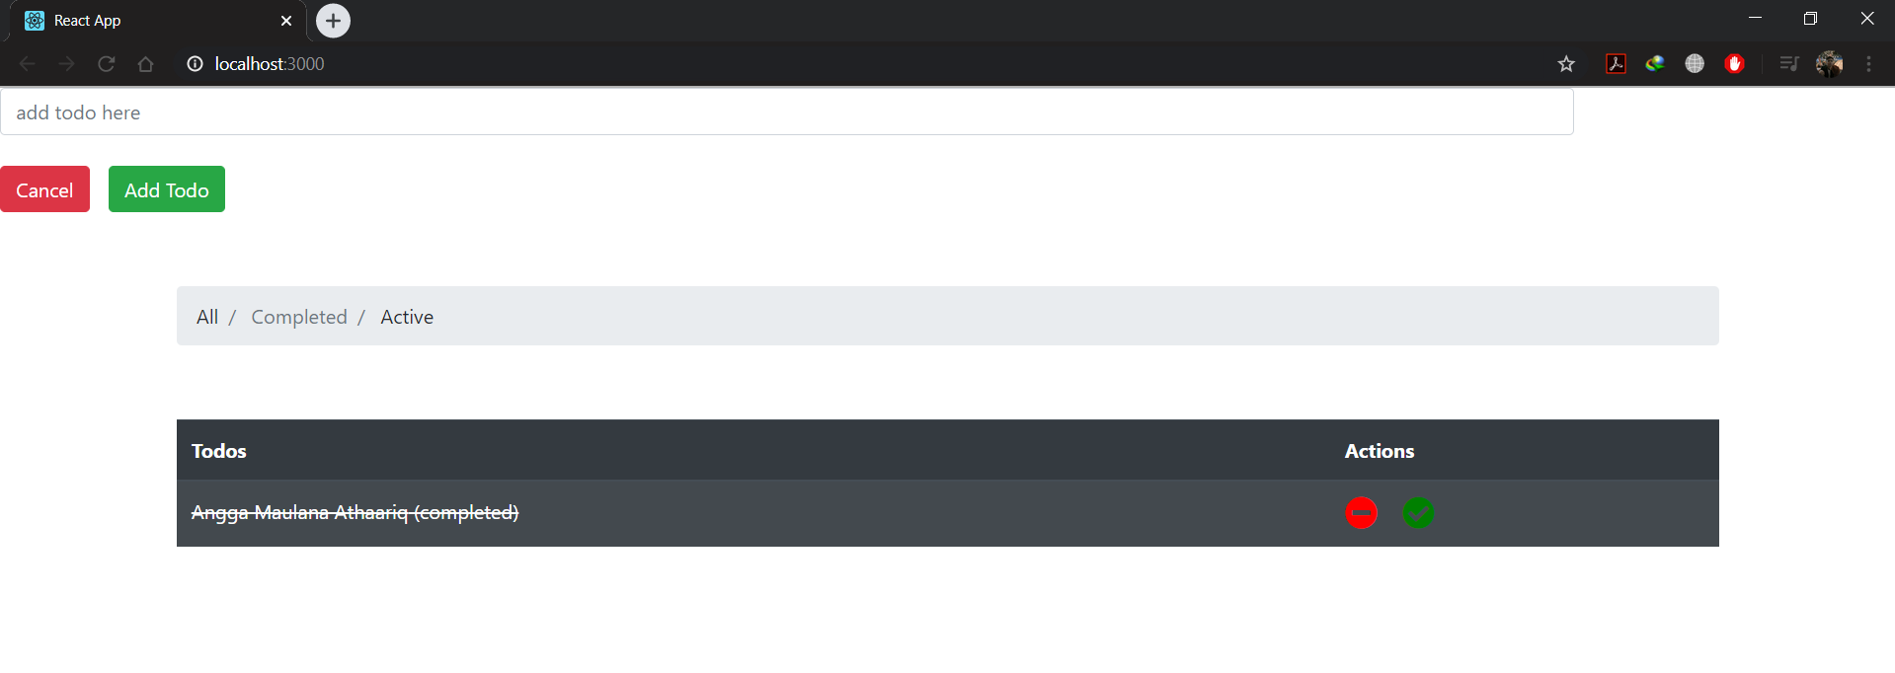

Hasil dari output yang complete jika menekan tombol centang di kanan

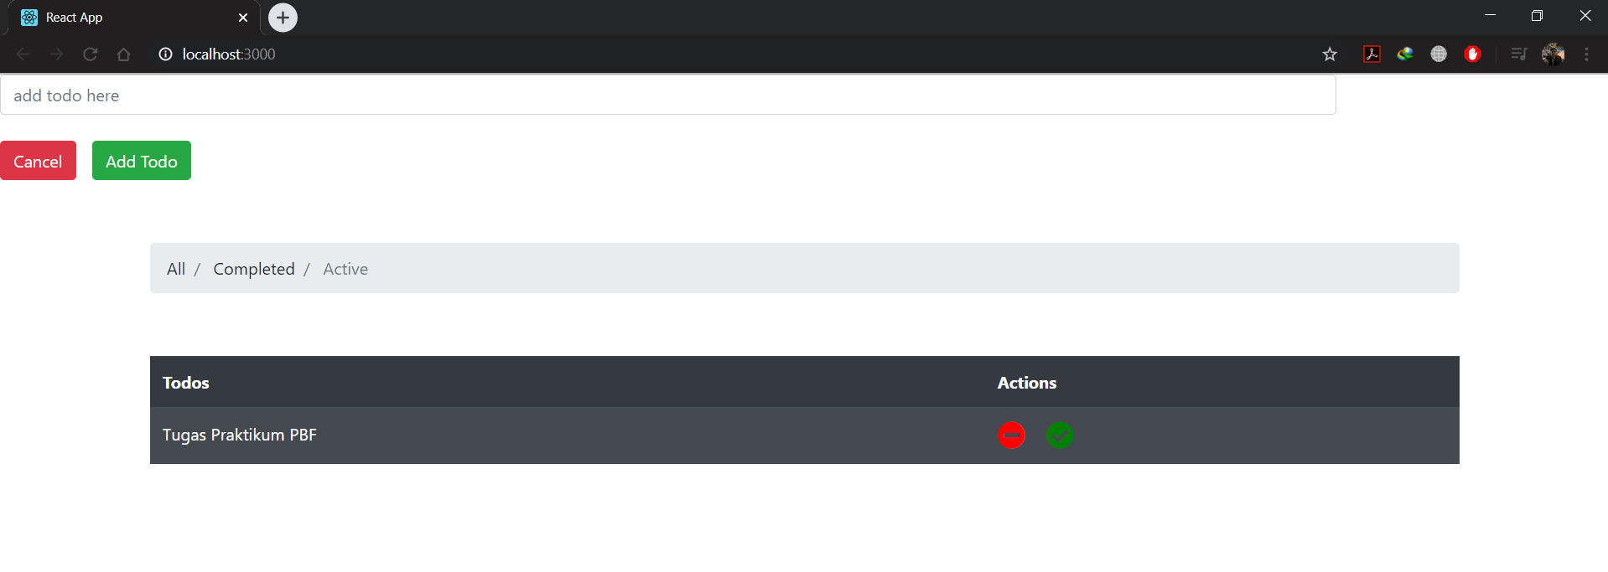

Hasil dari output active jika belum menekan tombol centang kanan

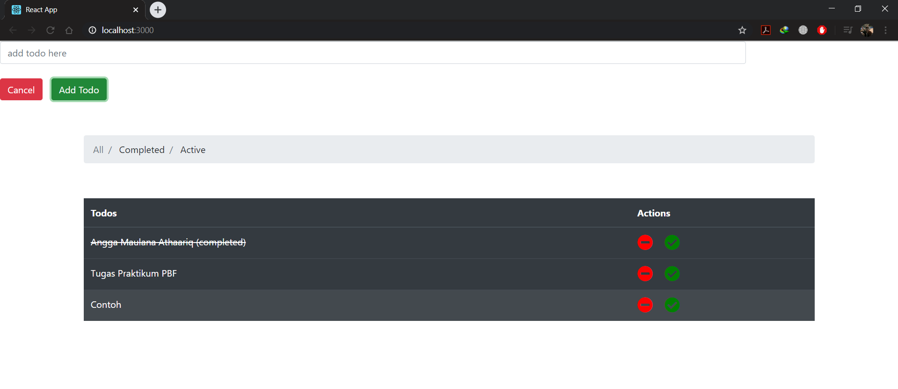

Jika menekan tombol merah/delete di sebelah kiri maka output yang sudah kita masukkan di table tersebut akan hilang/terhapus dari table tersebut. Jadi fungsi tombol merah tersebut merupakan tombol yang berfungsi untuk menghapus.